[沈阳农业大学论文被指多处图片重复，学术诚信问题引关注](https://mp.weixin.qq.com/s?__biz=MzkzMTg3NjkyMQ==&mid=2247487835&idx=1&sn=2f5eeb0c380eae4dccd592d338238b43&chksm=c3570b78f60d2565ce69586676752a6f68f48af1175c2a8c65b64e241dabe182e695ed46c876&scene=126&sessionid=1742141799)

科卫队[科研卫士](javascript:void(0);)2025-03-15 09:15:00中国香港



专注科研诚信，营造良好科研氛围



Science Technology

**1**

**“论文信息”**

2024 年，沈阳农业大学动物科学与医学学院的 Lidan Sun、Jinsong Zhang、Lijun Shi、Yuanli Peng、Xiangning Feng、Fang Huang、Feixia Yang、Jinyu Li、Shuo Wang、Jingqi Niu、Jinling Liu（通讯作者）、Yingjun Li（通讯作者）、Shanhu Li（通讯作者）以及 Zeliang Chen（通讯作者）在《ACS Applied Bio Materials》期刊发表了一篇题为 “Development and Immunological Evaluation of a Multiantigen Thermostable Nanovaccine Adjuvanted with T-Cell-Activating Scaffold for African Swine Fever” 的论文。

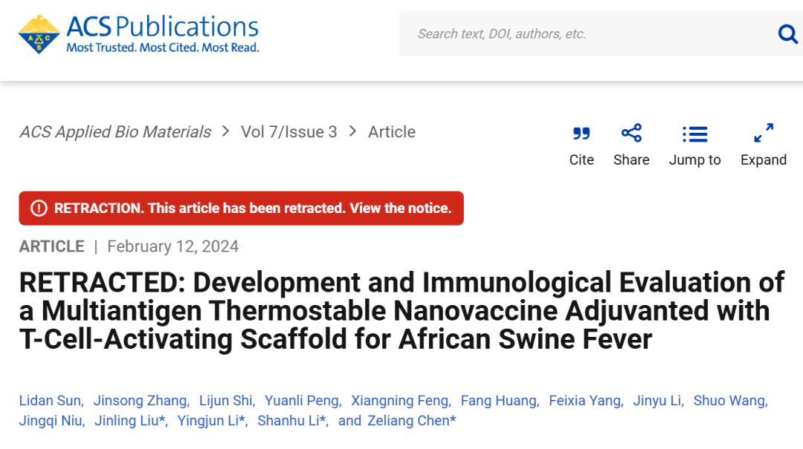

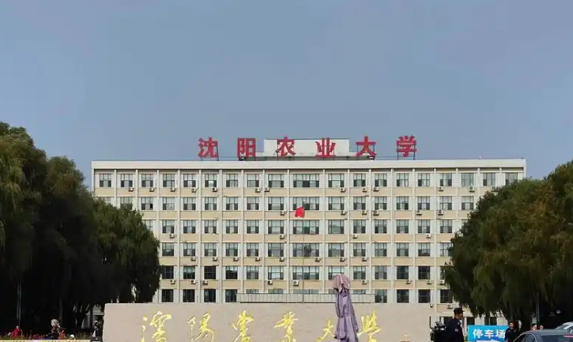

**2**

**“论文质疑”**

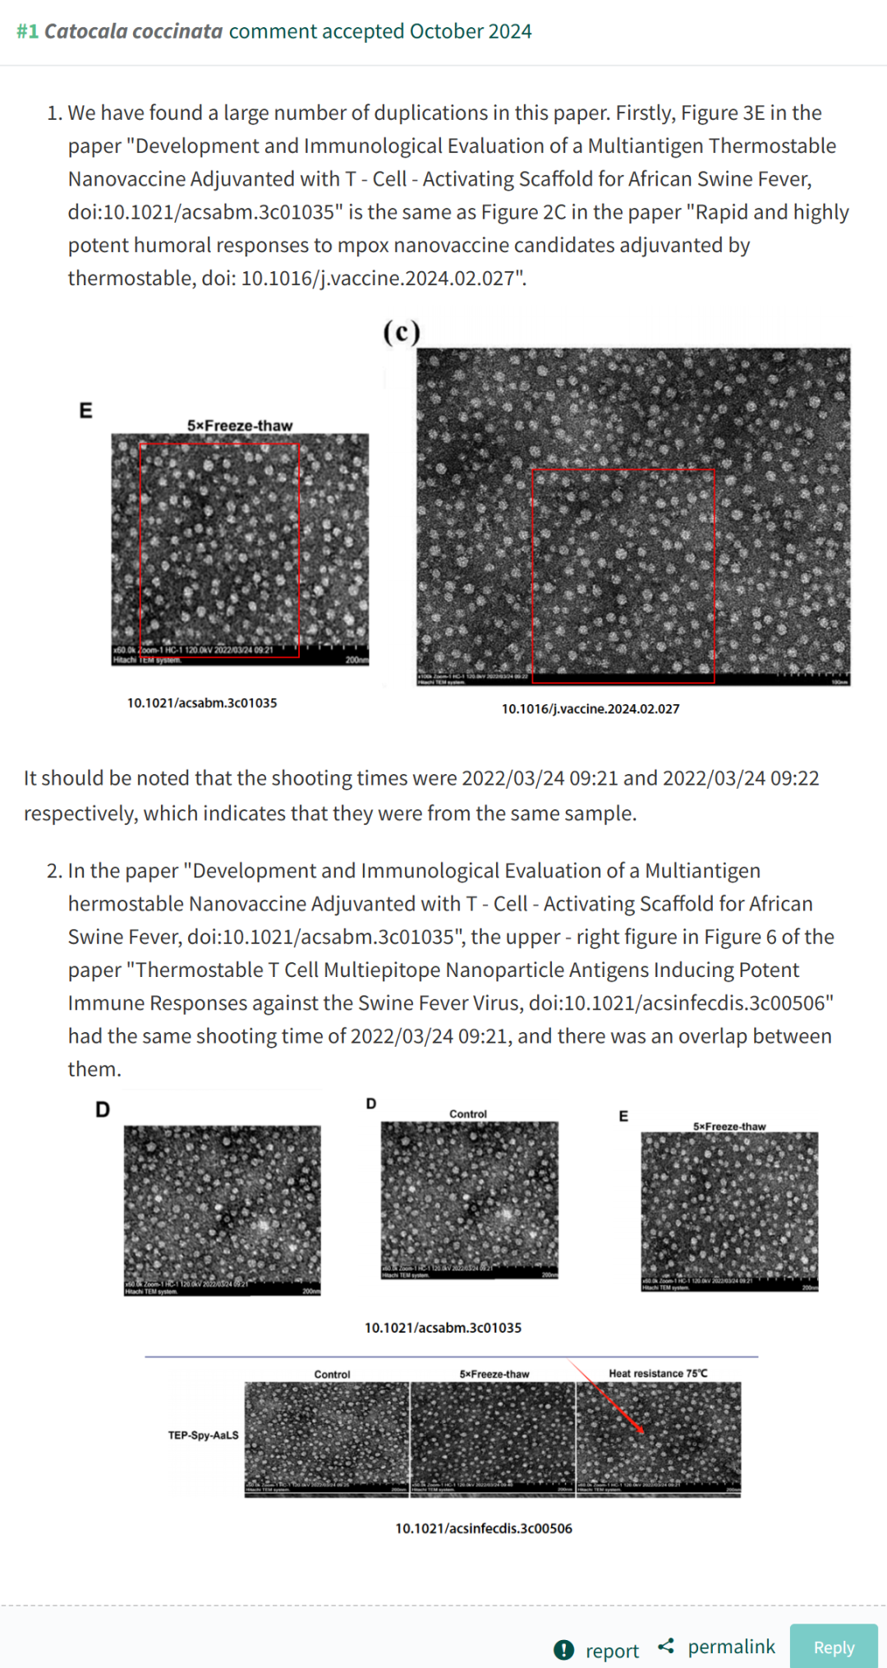

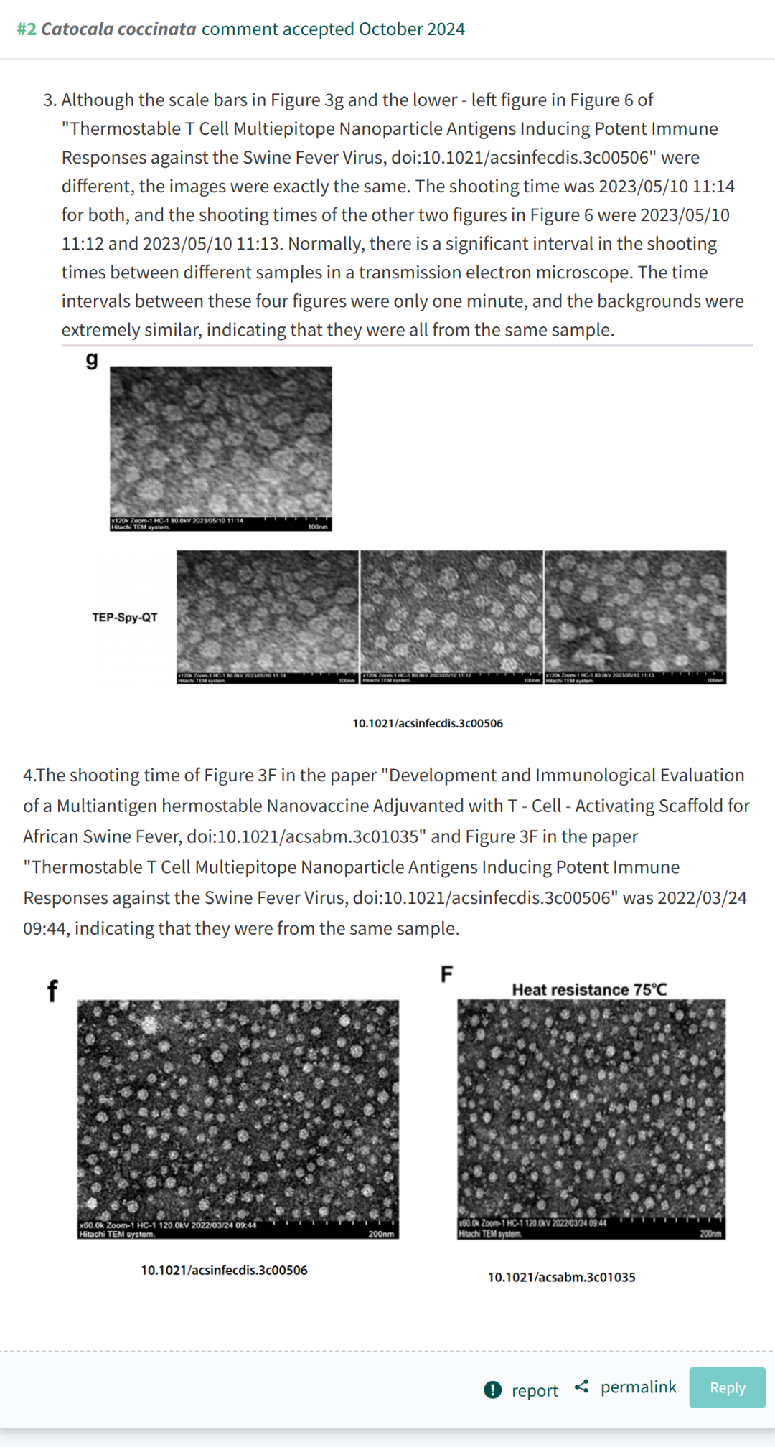

**3**

**“回复信息”**

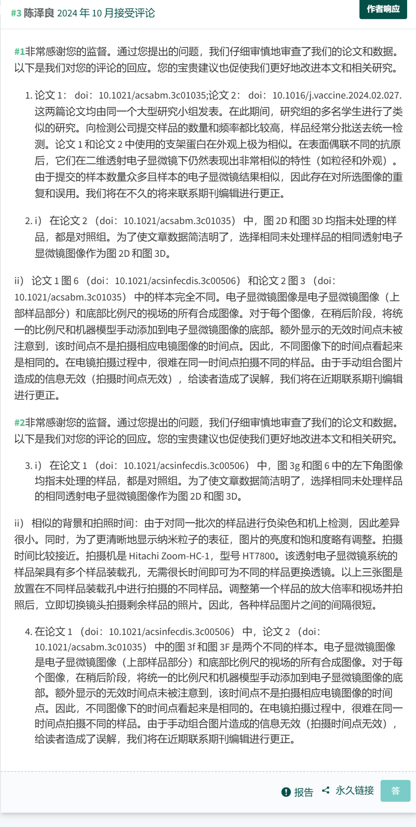

**参考文献：**

https://pubpeer.com/publications/FA241E07F5B4336F4B26720F91F23F

声明：质疑信息来源于Pubpeer，提及人名均为音译对于文章内容的真实性、完整性、及时性本公众号不做任何保证或承诺，仅供读者参考









Science Technology



**欢迎关注“科研卫士”公众号**

**扫一扫添加好友**

